**营运部发(2023)073号 签发人：谭莉杨**

**关于夏季团购宣传、三连灯片及养生堂蛋白粉的陈列通知**

1. **橱窗陈列标准**

|  |  |  |  |
| --- | --- | --- | --- |
| **图1** | **图2** | **图3** | **图4** |
| **f77c0297697e50ea0eb2467b7b86c76** | **7){5Z7UNDV9X{RT4)F63_TM** | **微信图片_20210708192022**  **医院门店** | **0c4ed2f5a404c41e35810186459b333e**  **会员日宣传** |
| 图5 | **图6** | **图7** | **图8** |
| 微信图片_20230418095516 | **d3e3ef9ffc718deae11ed313d669abc7** |  |  |

|  |  |  |  |
| --- | --- | --- | --- |
|  | **区域** | **陈列橱窗海报** | **备注** |
| **医院门店** | **橱窗** | **图 3** | **医院门店必须陈列【厂家洽谈海报】**  **有其他空位再陈列【团购海报、养生堂蛋白粉等宣传】有限陈列团购宣传** |
| **社区门店** | **图 1** | **所有门店陈列** |
| **图 2** | **所有门店必须陈列** |
| **图 5** | **所有门店陈列** |
| **图 6** | **门店橱窗有位置的继续陈列，橱窗没有位置的陈列在腰线以下位置** |
| **所有门店** |  | **图 4** | **【今天会员日】闹钟大海报/货架插卡，会员日当天门店全天部展示陈列** |

1. 宣传物料陈列

1.团购、养生堂蛋白粉橱窗pop陈列

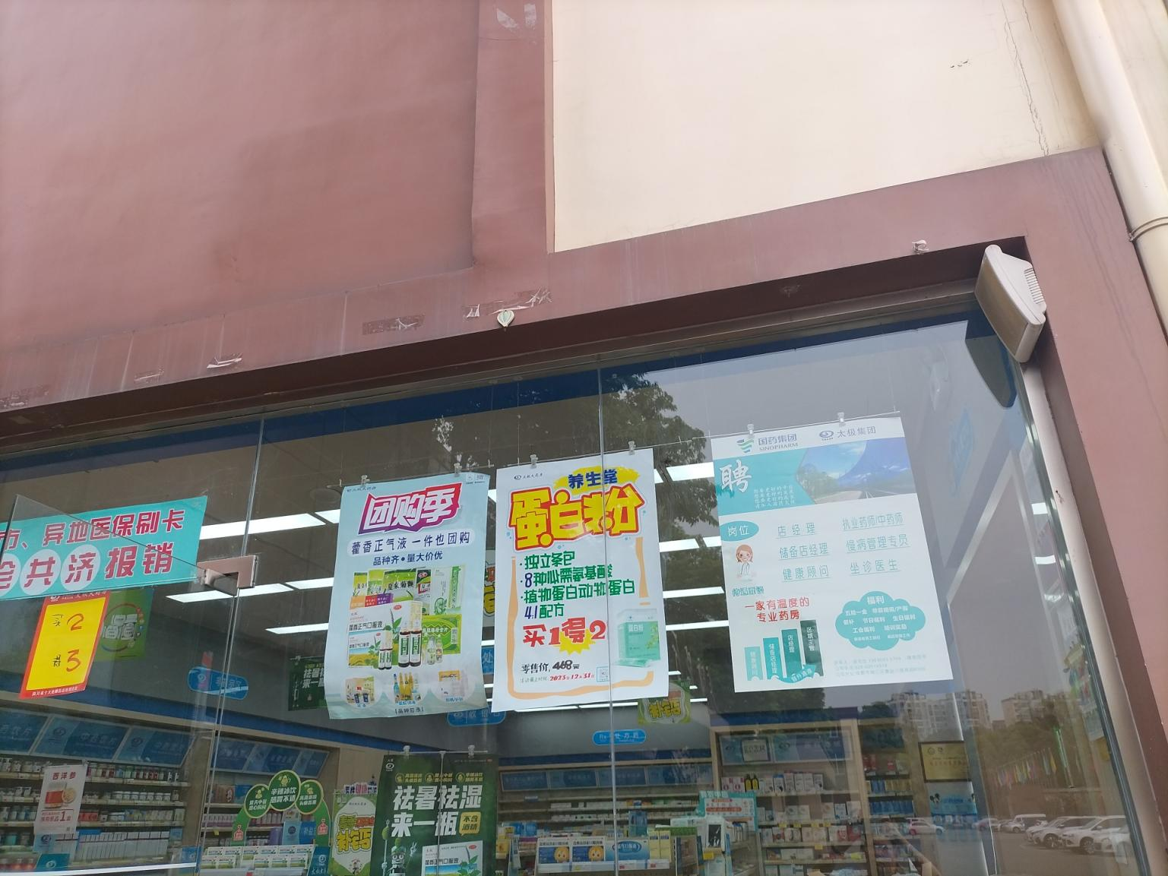

1. 团购灯片陈列

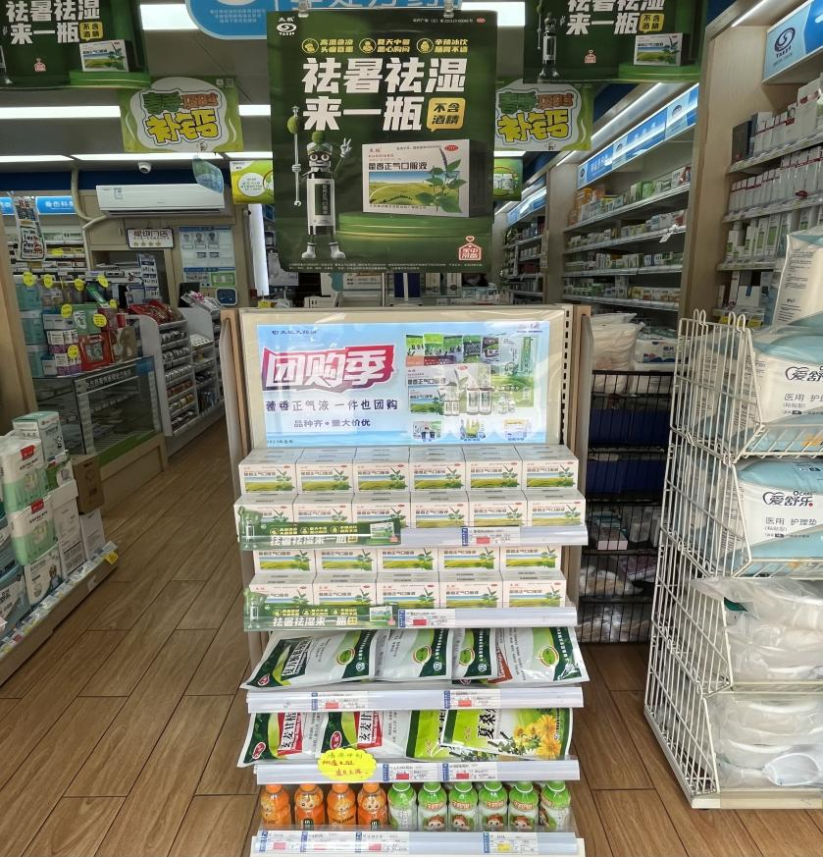

**团购灯片陈列**

1. **团购灯片替换门店【五子衍宗丸/还少丹】**
2. **灯片对应首层和二层陈列藿香正气口服液，配上藿香pop及插卡**
3. **剩余三层陈列冲剂【板蓝根颗粒、玄麦甘桔颗粒、玄麦甘桔颗粒、复方伴郎颗粒、金银花露等】**

3.养生堂蛋白粉货架pop陈列

**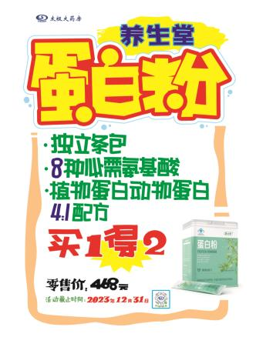**

**养生堂蛋白粉宣传陈列**

**1.配发52\*76和28\*37 两个尺寸pop，各1张**

**大尺寸海报陈列橱窗位置替换【保健食品买1得2】宣传**

**小尺寸海报陈列位置（三选一）**

**收银台陈列、货架本位、立式展架**

**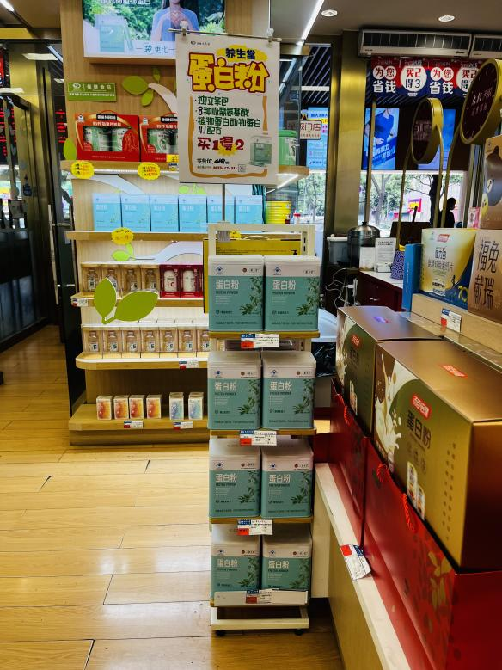 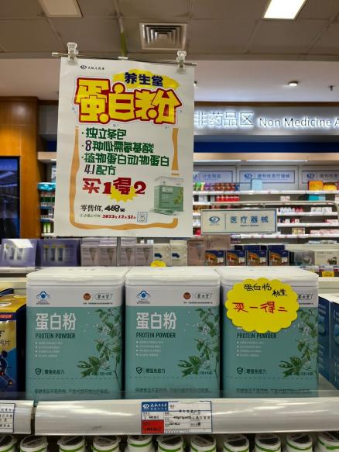 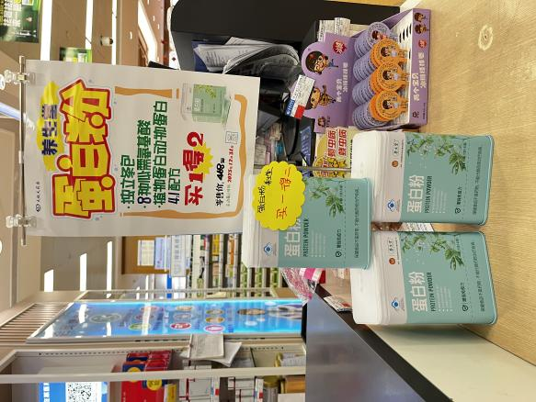**

**立式展架 货架本位 收银台周边**

1. **三连灯片陈列（先配发5张，另外一张后期配发）**

**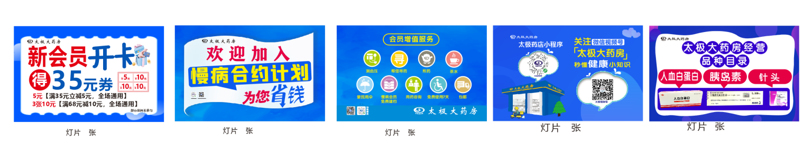**

**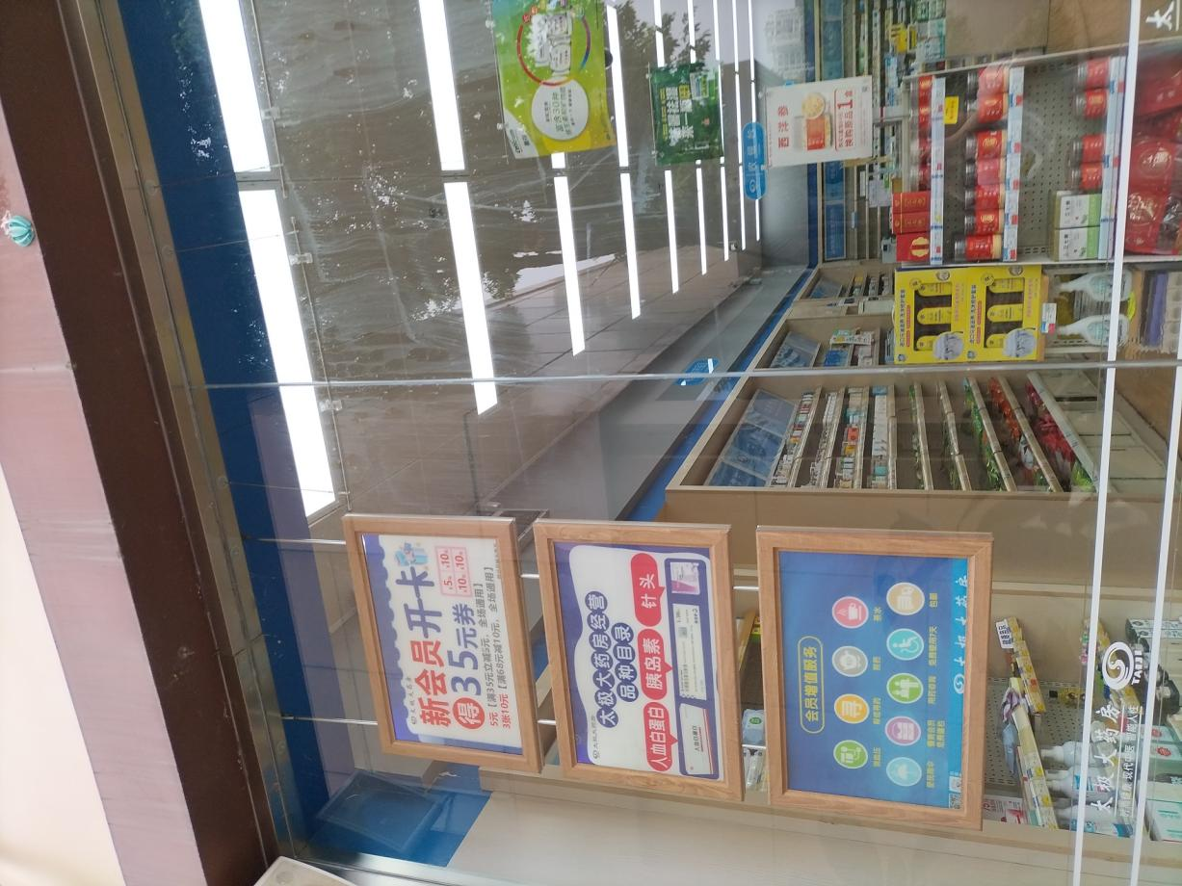 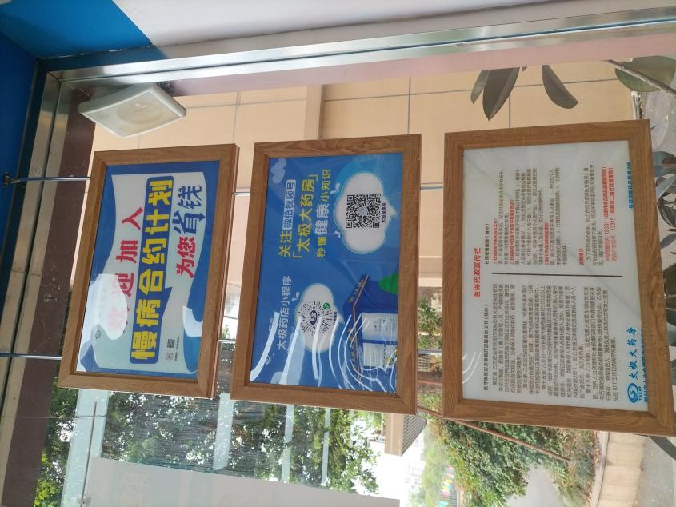**

**对外一面 对内一面**

**三连灯片陈列**

**对外一面：新会员开卡送券、本店经营人血白蛋白等、会员增值服务**

**对内一面：慢病合约计划、小程序视频号宣传、社保宣传（门店之前有的）**

**过期物料（京润珍珠及氨糖钙奶粉宣传不再陈列，活动继续执行）**

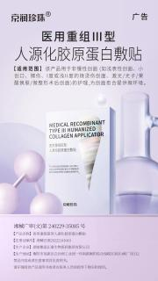 **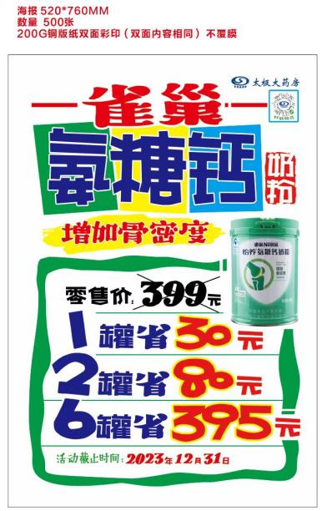**

**检核：**

**门店：**2023年4**月21日下午18点前**完成陈列，片区长要在4**月21日下午22点前**在药店管家核检，不发、迟发、少发，按20元/店收取成长基金。

**营运部：**于**4月21日下午22点**前在药店管家抽查。发现门店执行不到位，片区主管未检核的，片区主管罚款10元，门店罚款30元.

**复检**：片区主管现场巡店及药店管家检核。

营运部

2023年4月18日

主题词：夏季团购宣传、三连灯片及养生堂蛋白粉的 营运部 2023年4月18日印发

打印：张艳 核对：王四维